Памятка для участников математического турнира

Пробный тур открыт до 11.30 11 марта
Ссылка на вход на пробный тур https://onlinetestpad.com/j5x72xqpnjnwi
Основной тур состоится 12 марта с 10.00 до 12.00. Продолжительность олимпиады 2 часа.
Ссылка на вход на основной тур https://onlinetestpad.com/645z5pgakzpq4

Перед началом олимпиады открывается инструкция, которую необходимо внимательно прочитать.
Убедительно просим участников не писать букву класса ( это существенно затрудняет обработку результатов).
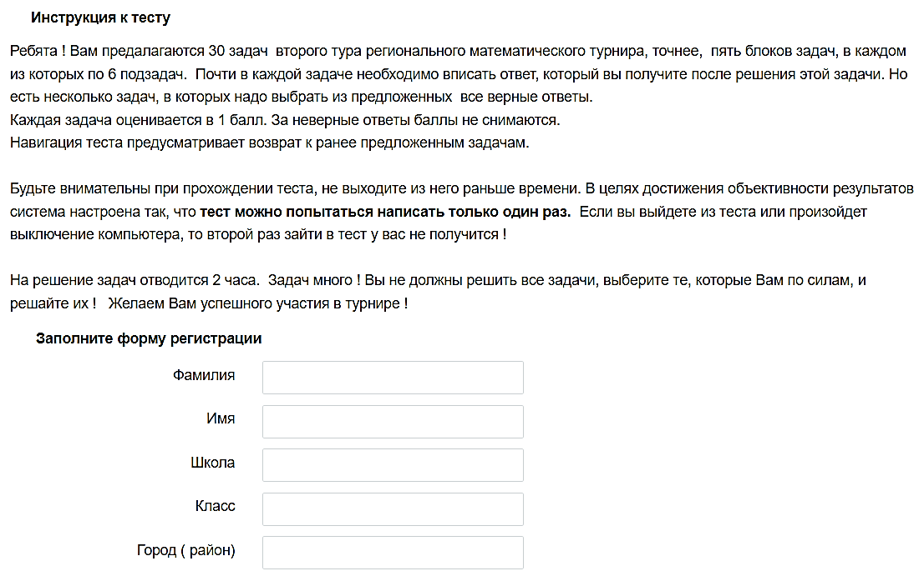
В тесте существует навигация по задачам: рядом с номером задачи есть галочка, при нажатии на которую открывается список задач.
Решения задач писать не надо. В каждой задаче необходимо выбрать все верные ответы.
